覆铜板MES系统解决方案

一、引言

覆铜板作为电子工业的基础材料，其制造过程涉及多个复杂工序，包括混胶、上胶、层压和剪切等。这些工序不仅要求高精度和高质量，还需要具备灵活应对市场变化和客户需求的能力。为了提升生产效率、优化资源配置、确保产品质量和降低生产成本，我们提出了一套针对覆铜板行业的MES（制造执行）系统解决方案。
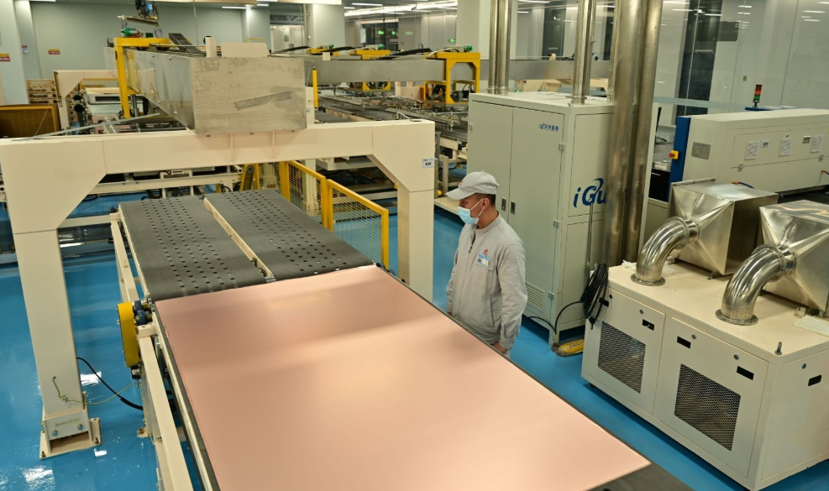

二、覆铜板MES系统概述

覆铜板MES系统旨在整合企业的计划层与操作层，连接信息孤岛，实现与ERP、生产自动化系统的协调运行。系统通过采集底层传感控制层的数据，结合先进的优化算法和计算技术，实现对制造过程的全面感知和在线管理。该系统具备以下核心功能：

1、生产计划与排程：根据市场需求和产能情况，制定合理的生产计划。支持智能排程，快速响应客户交期，实现订单的准确交付。同时，能够灵活处理插单、订单变更等情况。
2、物料管理：实时跟踪物料库存、采购和使用情况，确保生产所需物料的及时供应。通过条码管理，实现物料信息的可追溯性，降低库存积压和浪费。
3、生产过程控制：实时监控生产过程中的工艺参数变化，确保产品质量稳定。支持工艺参数的优化和调整，提高生产效率和产品质量。同时，系统能够实时跟踪生产进度，及时反馈异常情况。
4、质量管理：制定严格的质量检测标准和流程，实时采集生产过程中的质量数据，进行质量分析和评估。支持质量追溯和问题分析，帮助企业提高产品质量和客户满意度。
5、设备管理：实时监控设备的运行状态和故障信息，确保设备的安全运行。支持设备的远程监控和维护，降低维修成本。同时，系统能够建立设备统一台账，记录设备的运行状态、维护记录和保养计划等信息。
、能源管理：制定能源使用计划，实时监控能源消耗和能源流向。对能耗历史进行多层次多方面分析，为节能降耗提供依据。
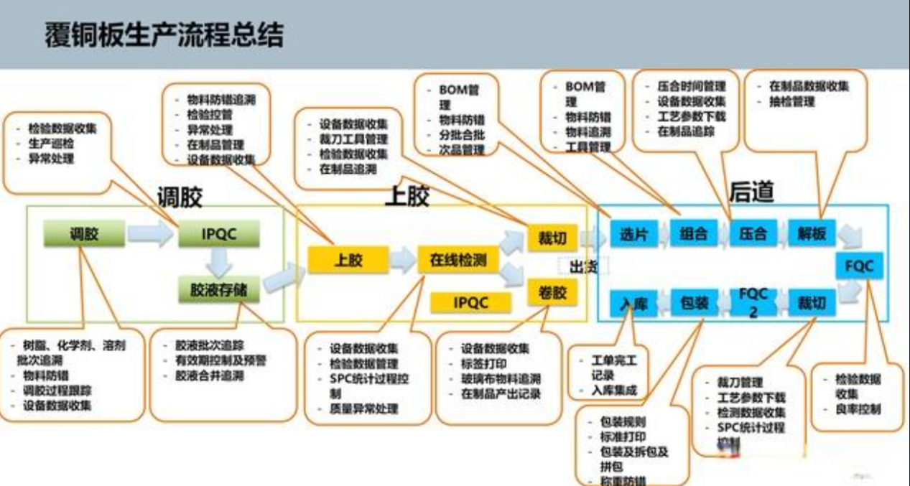

三、覆铜板行业MES系统特点与优势

一体化可组态MES产品：实现系统的高度可配置性和可扩展性。通过规则定义实现复杂业务环境的逻辑和需求，提高业务适应性。
智能排程与快速响应：实现高级计划与排程（APS）和高级产线排序（ALS）的有效结合，快速响应客户交期，实现订单的准确交付。
闭环工艺参数控制：实现工艺参数的制定下发、防错、实时监控报警、工艺质量检验、参数历史分析和质量追溯等功能，形成对工艺参数的闭环控制。
全生命周期设备管理：建立设备维保计划工作流，通过对设备运行状态实时监控、参数报警监控分析、设备OEE分析、备品备件和台账管理等手段，实现对设备的全生命周期管理。
全面监控与分析：实时监控能源消耗和能源流向，对能耗历史进行多层次多方面分析，为节能降耗提供依据。同时，提供可视化的数据报表和图表，帮助管理层快速了解生产状况并做出科学决策。
四、应用案例与效果

以某覆铜板制造企业为例，该企业引入了MES系统后，实现了以下显著效果：

1、生产效率显著提升：通过智能排程和自动化管理，缩短了生产周期，提高了生产效率。
2、产品质量稳步提升：通过实时监控工艺参数和质量数据，及时发现并解决问题，提高了产品质量和客户满意度。
3、成本控制效果显著：通过优化物料管理和能源管理，降低了生产成本和能耗水平。
4、决策支持能力增强：通过提供可视化的数据报表和图表，帮助管理层快速了解生产状况并做出科学决策。
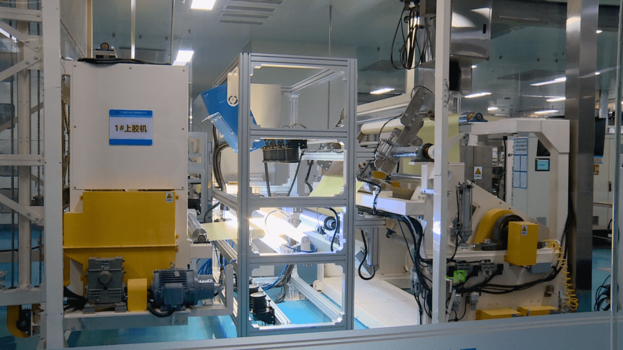

万界星空科技覆铜板MES系统解决方案是提升覆铜板制造企业生产效率和产品质量的有效途径。通过整合生产计划、物料管理、生产过程控制、质量管理、设备管理和能源管理等多个功能模块，实现了生产过程的全面数字化、智能化管理。未来，随着技术的不断进步和市场的不断发展，MES系统将在覆铜板制造行业中发挥更加重要的作用。

